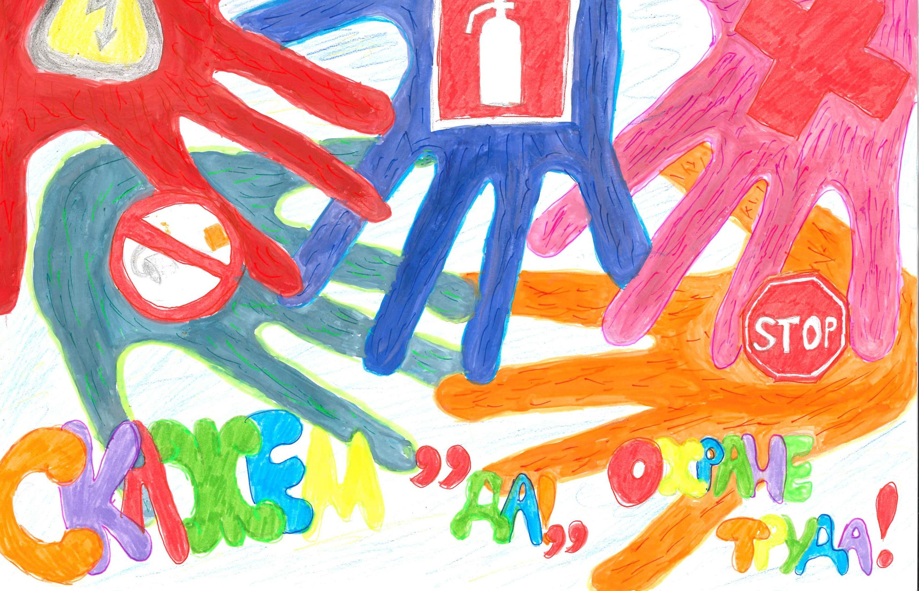

ПОЛОЖЕНИЕ

О II ВСЕРОССИЙСКОМ ТВОРЧЕСКОМ

КОНКУРСЕ РИСУНКА

«Скажем «Да!» охране труда»

Учредители и организаторы конкурса:

Государственное бюджетное учреждение дополнительного образования города Москвы "Детская школа искусств имени Н.Г.Рубинштейна"

Цели и задачи
Основной целью II Всероссийского творческого конкурса рисунка является привлечение внимание общества к созданию безопасных условий труда.

Основными задачами являются:
- популяризация культуры безопасного труда;
- формирования внимательного отношения подрастающего поколения к вопросам безопасности труда и сохранения своего здоровья;
- воспитания у детей и подростков уважительного отношения к труду и охране труда;
- формирования у подрастающего поколения понимания значимости безопасности труда, сохранения жизни и здоровья работников в процессе трудовой деятельности.

Условия проведения
- К участию в дистанционном Конкурсе приглашаются:
- учащиеся общеобразовательных учреждений всех типов и видов,
- учащиеся ДХШ, ДШИ и художественных объединений учреждений дополнительного образования (центров, домов творчества и т.д.).
Конкурсные работы учащихся ДХШ, ДШИ и художественных объединений учреждений дополнительного образования оцениваются в номинации «Рисунок».

Конкурс проводится в пяти возрастных категориях

I группа: участники до 8 лет (включительно);
II группа: участники в возрасте 9 – 12 лет;
III группа: участники в возрасте 13 – 15 лет;
IV группа: участники в возрасте 16 – 20 лет.
V группа: участники без ограничения по возрасту.
Требования к конкурсным работам
- Рисунки могут быть выполнены на любом материале (формат не менее А4), допускается любая техника выполнения рисунка (карандаш, гуашь, акварель, пастель, масляные или акриловые краски, линогравюра, аппликация и др.);
- Работы предоставляются в электронном виде – это фотография или скан работы;
- Каждая работа направляется отдельной заявкой в формате jpg
- Работы, оформленные в паспарту приветствуется членами жюри;

Обращаем ваше внимание, что задания выполняются учащимися самостоятельно.
- Объем загружаемой работы не должен превышать 20 Мб;
- Авторские права на материалы сохраняются за участниками конкурса, администрация сайта предоставляет возможность для их публикации. Ответственность за соблюдение авторских прав третьих лиц несут авторы работ, что подтверждается авторами при заполнении заявки на участие;
- Категорически не приветствуется плагиат. Если окажется, что работа заимствована у другого автора, то жюри оставляет за собой право снять такую работу с участия в конкурсе.
Для участия в конкурсе необходимо до 24 апреля 2022 года по электронной почте rubinstein_izo@mail.ru направить в адрес Оргкомитета следующие материалы:

- Заполненную заявку на участие в текстовом формате Word (Приложение);
- Конкурсную работу в формате jpg;
- Копию свидетельства о рождении или паспорта участника.

Работа каждого участника должна быть отправлена отдельным файлом.
В теме письма укажите фамилию участника и возраст.
(например: Сергеев Алексей 7 лет).
Оргкомитет информирует по электронной почте о получении документов.
Поступление заявки означает согласие с условиями конкурса.

Сроки проведения

Срок подачи заявки – до 24 апреля 2022 г.
Просмотр конкурсных работ – 26 апреля, объявление результатов - 28 апреля на сайте https://rubinstein.music.mos.ru/
Рассылка благодарственных писем преподавателям и дипломов участникам – в течение двух недель после объявления результатов.

Финансовые условия

Организационный взнос за участие в конкурсе не предусмотрен.

Защита персональных данных

- Участник, отправляя заявку на участие в Конкурсе, даёт своё добровольное согласие на обработку своих персональных данных на любом этапе Конкурса с использованием средств автоматизации или без таковых в соответствии с ФЗ "О персональных данных", а именно: сбор, систематизацию, накопление, хранение, уточнение (обновление, изменение), обезличивание, блокирование, уничтожение персональных данных участника.

- Обработка персональных данных участников будет осуществляться Организатором исключительно в целях организации и проведения Конкурса.

- Персональные данные участников, полученные в ходе проведения Конкурса не будут использованы в иных целях или переданы третьим лицам.

Награждение
- Участники награждаются дипломами с присвоением звания «Лауреат» (I-III места), «Дипломант» (IV место) и «Участник». Всем участникам будут высланы грамоты/дипломы в электронном виде (по электронной почте, указанной в заявке). Преподаватели получат благодарственные письма.

Контактная информация Оргкомитета Конкурса

Адрес электронной почты: rubinstein_izo@mail.ru
Сайт: https://rubinstein.music.mos.ru/
Телефон, WhatsApp: +7(911) 505 36 44
Доп. телефон: +7 (499) 264 89 47

Приложение

Заявка участника конкурса «Скажем «Да!» охране труда»
(Все поля заполняются без сокращений)
ФИО автора работы
Возраст
Название работы
Название образовательной организации
ФИО руководителя/куратора, его должность
Контактная информация - e-mail, телефон

